|  |  |  |  |  |  |  |
| --- | --- | --- | --- | --- | --- | --- |
| Муниципальное бюджетное общеобразовательное учреждение «Многопрофильная гимназия № 12»  **ПРИКАЗ** | | | | | | |
|  | | | | | | |
| от | 23.04.2025 |  | | | № | 115/1 |
|  | | | г. Чита |  | | |
|  | | | (место издания) |  | | |
|  |  |  |  |  |  |  |

**Об утверждении сроков проведения**  
**годовой промежуточной аттестации обучающихся**  
**в 2024/25** **учебном году**

В соответствии с Федеральным законом от 29.12.2012 № 273-ФЗ «Об образовании в Российской Федерации», положением о формах, периодичности и порядке проведения текущего контроля успеваемости и промежуточной аттестации МБОУ «Многопрофильная гимназия № 12», графиком контрольных мероприятий на 2024/25 учебный год, календарными учебными графиками, в целях организованного окончания учебного года

ПРИКАЗЫВАЮ:

1. Утвердить график проведения промежуточной аттестации в 2–11-х классах за 2024/25 учебный год (приложение).

2. Руководителям методических объединений:

2.1. Составить проверочные работы в соответствии с формами проведения промежуточной аттестации, указанными в учебном плане МБОУ «Многопрофильная гимназия № 12», и рассмотреть на заседании МО в срок до 30.04.2025.

2.2. Сдать в распечатанном виде материалы для проведения промежуточной годовой аттестации заместителю директора по УВР Поздняковой Е.Н.

3. Учителям 2–4-х классов:

3.1. Провести промежуточную аттестацию обучающихся 2–4-х классов на основе результатов накопленной оценки и результатов выполнения тематических проверочных работ.

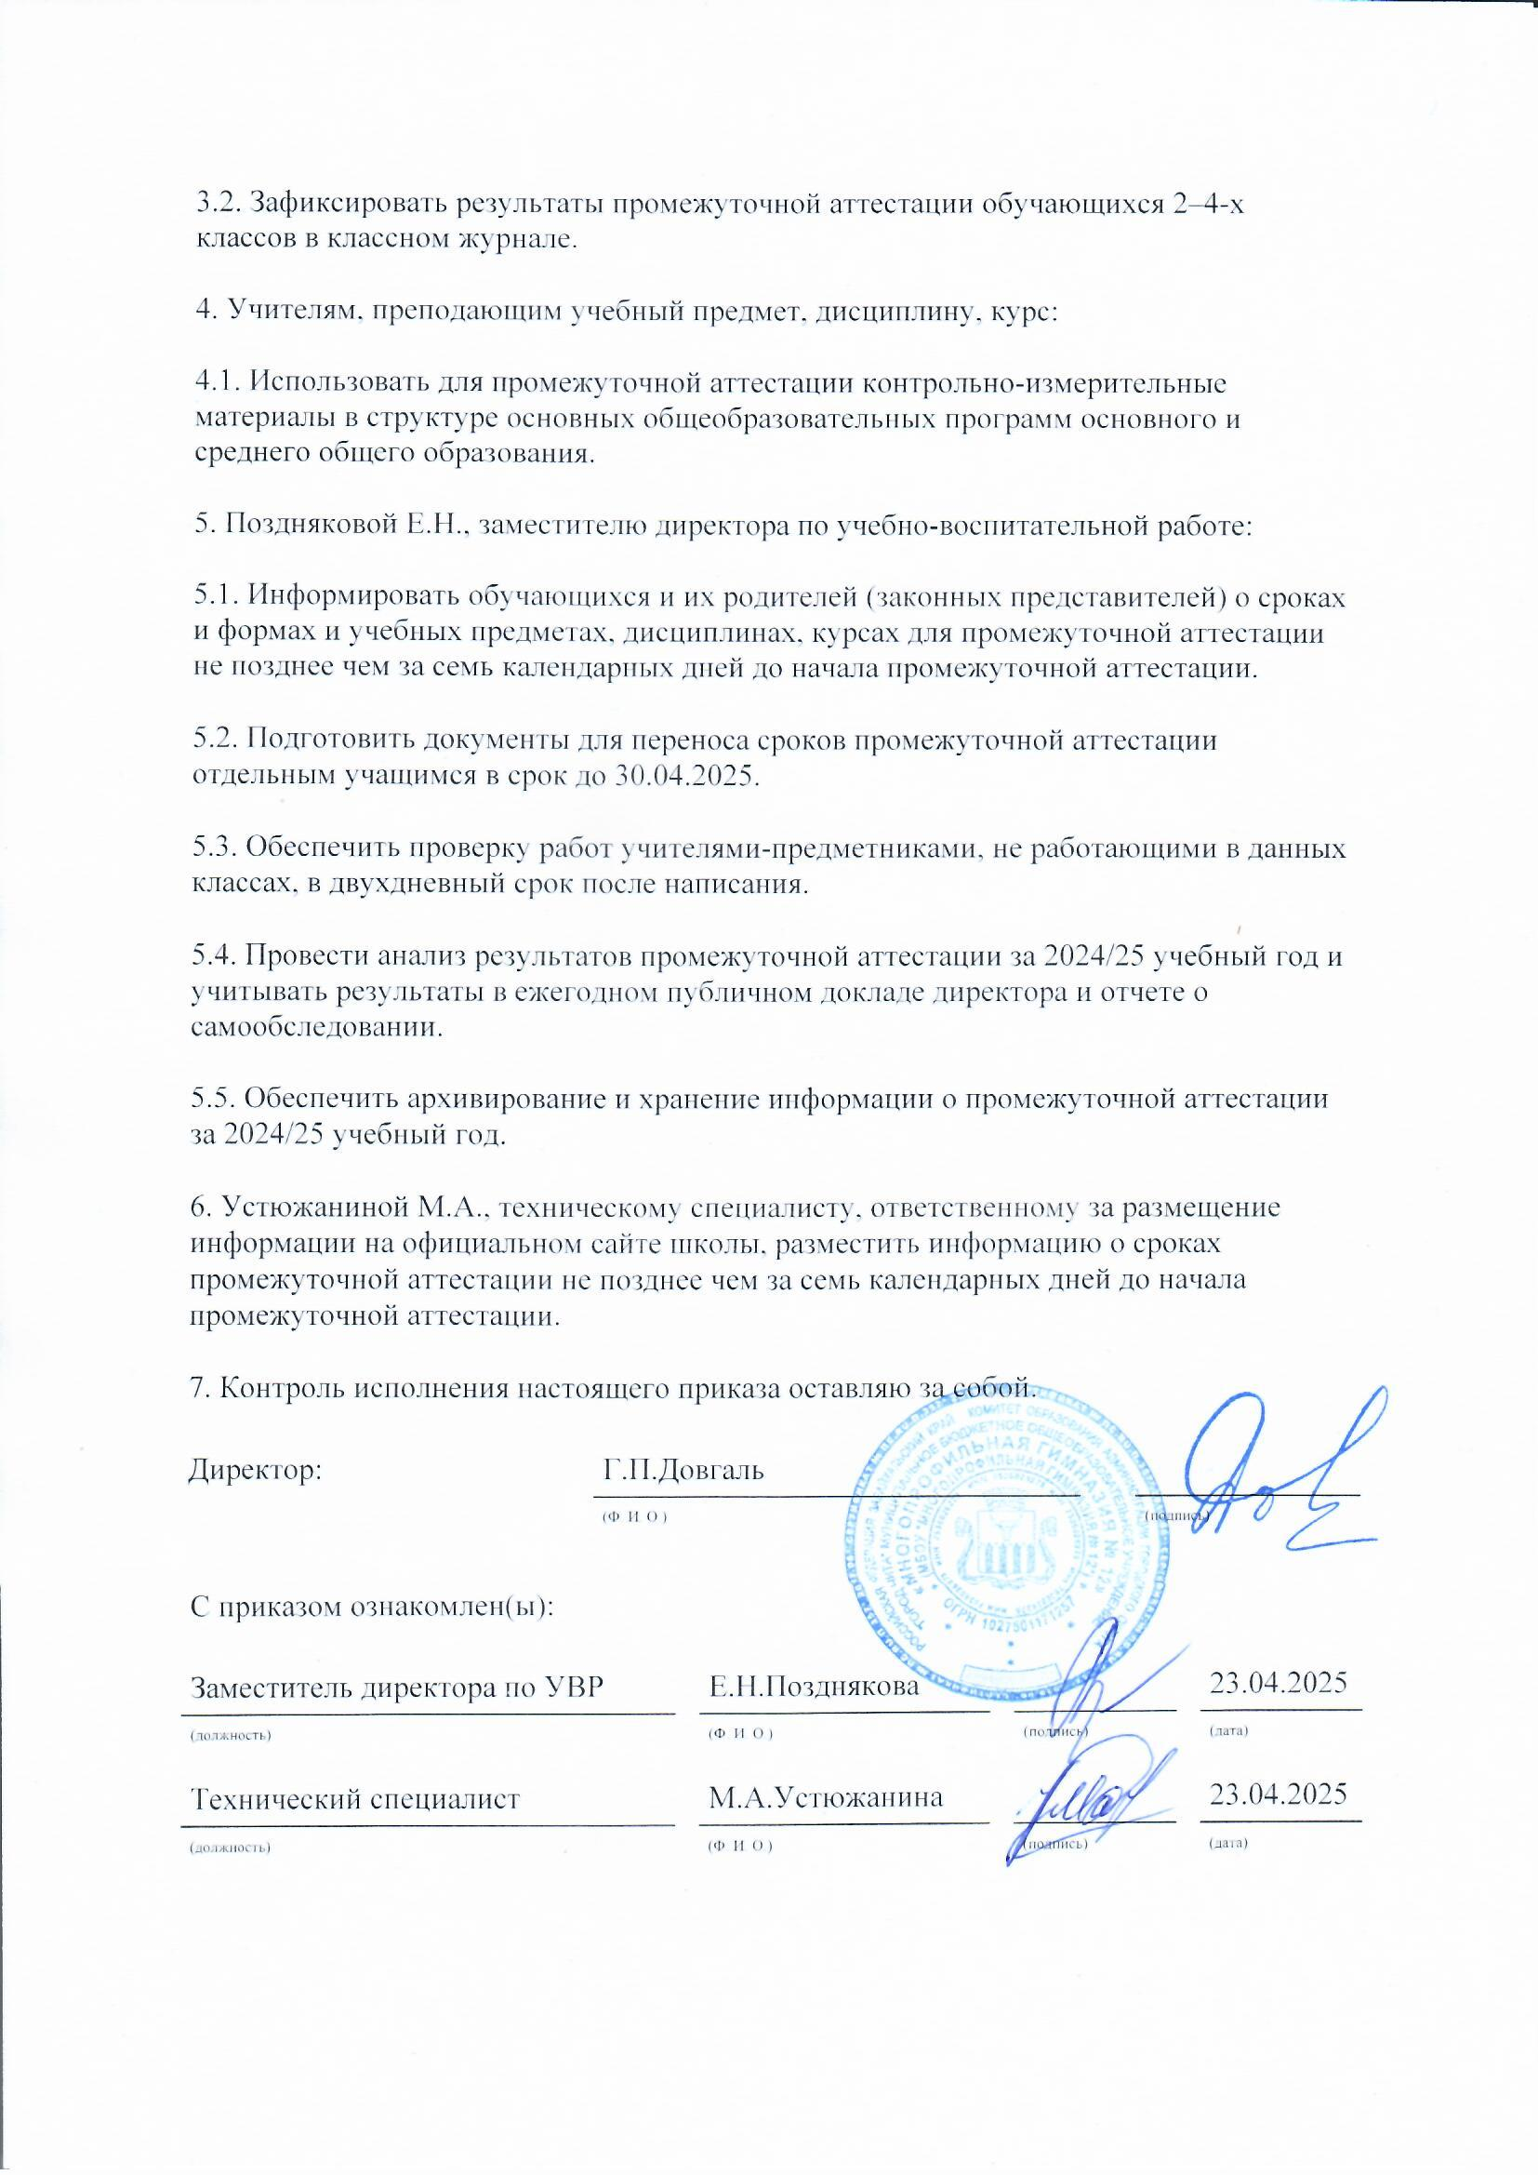

Приложение к приказу   
МБОУ «Многопрофильная гимназия № 12»  
от 23.04.2025

**Сроки проведения промежуточной аттестации обучающихся**  
**в 2024/25 учебном году**

|  |  |  |  |  |
| --- | --- | --- | --- | --- |
| **Класс** | **Предмет** | **Форма проведения** | **Дата** | **Ответственный** |
| 2 А | Русский язык, математика, окружающий мир | Учет образовательных результатов | с 12.05.25 по 20.05.25 | Полякова А.В. |
| 2 Б | Русский язык, математика, окружающий мир | Учет образовательных результатов | с 12.05.25 по 20.05.25 | Полякова А.В. |
| 2 В | Русский язык, математика, окружающий мир | Учет образовательных результатов | с 12.05.25 по 20.05.25 | Полякова А.В. |
| 3 А | Русский язык, математика, окружающий мир | Контрольная работа | с 12.05.25 по 20.05.25 | Полякова А.В. |
| 3 Б | Русский язык, математика, окружающий мир | Контрольная работа | с 12.05.25 по 20.05.25 | Полякова А.В. |
| 3 В | Русский язык, математика, окружающий мир | Контрольная работа | с 12.05.25 по 20.05.25 | Полякова А.В. |
| 3 Г | Русский язык, математика, окружающий мир | Контрольная работа | с 12.05.25 по 20.05.25 | Полякова А.В. |
| 4 А | Русский язык, математика, окружающий мир | Контрольная работа | с 12.05.25 по 20.05.25 | Полякова А.В. |
| 4 Б | Русский язык, математика, окружающий мир | Контрольная работа | с 12.05.25 по 20.05.25 | Полякова А.В. |
| 4 В | Русский язык, математика, окружающий мир | Контрольная работа | с 12.05.25 по 20.05.25 | Полякова А.В. |
| 5 А  5 Б  5 В  5 Г | Литература (кроме 5Б)  Английский язык (кроме 5В)  История (кроме 5А,Г)  География (кроме 5А)  Биология (кроме 5Б,В,Г)  Китайский язык | Контрольная работа | С 6.05.25 по 20.05.2025 | Филиппова Ю.Ю. |
| 6А  6Б  6В  6Г | Литература (кроме 6Г)  Английский язык (кроме 6А)  История (кроме 6Б)  Обществознание (кроме 6В)  География (кроме 6Б,Г)  Биология (6А,В)  Китайский язык  Информатика | Контрольная работа | С 6.05.25 по 20.05.2025 | Филиппова Ю.Ю. |
| 7А  7Б  7В  7Г | Литература (кроме 7В)  Английский язык (кроме 7Г)  Информатика (кроме 7А)  История (кроме 7А)  Обществознание (кроме 7Б)  География (кроме 7В)  Биология (кроме 7Г)  Физика (кроме 7Б)  Китайский язык | Контрольная работа | С 6.05.25 по 20.05.2025 | Филиппова Ю.Ю. |
| 8А  8Б  8В  8Г | Литература (кроме 8Г)  Английский язык (кроме 8В)  Информатика  История (кроме 8Б)  Обществознание (кроме 8А)  География (кроме 8Б)  Биология (кроме 8А)  Физика (кроме 8В)  Химия (кроме 8Г)  Китайский язык | Контрольная работа | С 6.05.25 по 20.05.2025 | Филиппова Ю.Ю. |
| 9 А  9 Б  9 В  9 Г | * русский язык; * литература; * иностранный язык; * алгебра; * геометрия; * информатика и ИКТ; * история; * обществознание; * география; * физика; * химия; * биология | Контрольная работа | с 6.05.25 по 15.05.25 | Позднякова Е.Н. |
| 10 А  10 Б  10 В | * Литература (кроме 10В) * иностранный язык (кроме 10Б) * информатика и ИКТ; * история; * обществознание(кроме 10А) * география; * физика; * химия; * биология | Контрольная работа | с 6.05.25 по 15.05.25 | Позднякова Е.Н. |
| 11А  11Б  11В | * русский язык; * литература; * иностранный язык; * алгебра; * геометрия; * информатика и ИКТ; * история; * обществознание; * география; * физика; * химия; * биология | Контрольная работа | с 6.05.25 по 15.05.25 | Позднякова Е.Н. |